SRC. IES Haría
UT6-AER2. Supuesto teórico-práctico

1. Configura la red que aparece a continuación teniendo en cuenta lo siguiente:
- El servidor con la etiqueta Dovecot es servidor dovecot configurado con el protocolo POP3 para cuentas del dominio “haria.edu”. El servidor con la etiqueta Postfix es servidor postfix con el protocolo SMTP para el dominio “haria.edu”. Cada servidor está en diferentes sedes de la organización accesible ambas por Internet. La organización tiene un único servidor de DNS que gestionas la resolución de nombres de los equipos de ambas delegaciones.
- El ordenador con la etiqueta Outlook Express tiene configurado Outlook Express para que utilice el servidor dovecot y postfix que aparecen identificados con dichas etiquetas.
- El ordenador con la etiqueta Evolution tiene configurado Evolution para que utilice el servidor dovecot y postfix que aparecen identificados con dichas etiquetas.
Se pide:
a. Indica todas las direcciones IP. (De forma coherente con los ficheros que aparecen).
b. Completa la configuración de los routers.
c. Añade los registros DNS que faltan en las 2 zonas DNS que aparecen para que
cualquier cliente de correo electrónico (de INTERNET o de cualquiera de las dos sedes) pueda utilizar el servicio de correo.
d. Indica el correo saliente y entrante para los dos equipos con clientes de correo
electrónico.

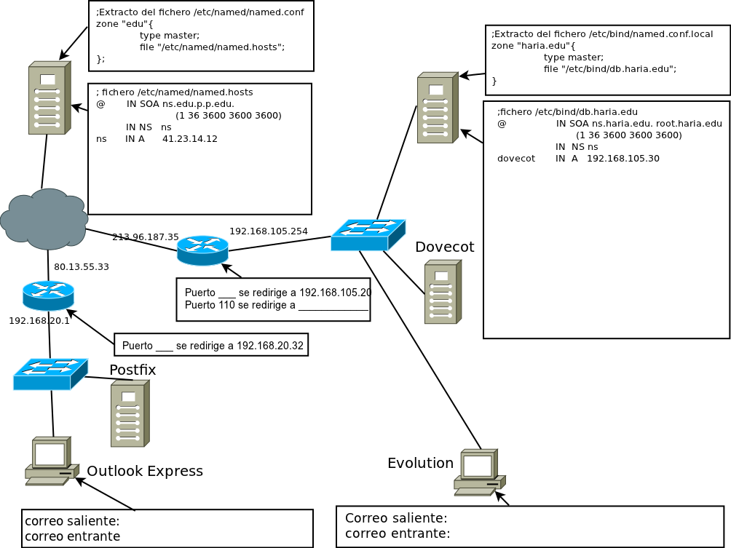

2. Inserta a continuación la configuración del fichero /etc/resolv.conf del equipo etiquetado como Evolution y del equipo etiquetado como OutlookExpress

